

**Universidad Del Sureste**

**MEDICINA HUMANA**

**CRECIMIENTO Y DESARROLLO**

**DOCTOR GUSTAVO ARMANDO**

**LINEA DEL TIEMPO DE TANNER**

**EMMANUEL GALDAMEZ GONZALEZ**

**3 semestre Grupo “U”**

**Tapachula Chiapas. 07 de noviembre del 2020**

Pecho adulto, areola no sobreelevada y vello adulto zona media muslo.

Aumento y elevación de pecho y areola vello rizado basto y oscuro sobre pubis

Sus pechos son infantiles y aun no se produce lo que es el bello en su partes vaginal

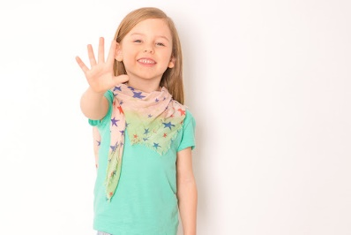



MUJERES



Areola y pezon sobreelevado sobre mama. Vello pubico tipo adulto no sobre muslos

Se le empieza a resalatar el botón mamario, vello puvico no rizado y escaso en los labios mayores

Genitales adultos. Vello adulto que se extiende a la zona media del muslo

Alargamiento y engrosamiento del pene. Aumento de testículos y escroto. Vello sobre el pubis rizado.

Sin bello puvico, testículos y pene infantil



HOMBRES

Ensanchamiento del pene y del glande, aumento de testículos, aumento y oscurecimiento del escroto

Aumento del escroto y testículos, piel del escroto enrojecida y arrugada, pene infantil y vello pubico escaso



**TABLA DE TANNER**

**La escala de Tanner describe los cambios físicos que se observan en genitales, pecho y vello púbico, a lo largo de la pubertad en ambos sexos. Esta escala, que está aceptada internacionalmente, clasifica y divide el continuo de cambios puberales en 5 etapas sucesivas que van de niño (I) a adulto (V)**

**Los niveles de FSH, LH y estradiol se elevan antes de que se manifiesten los cambios físicos. Estas hormonas siguen aumentando a lo largo de la pubertad, acompañadas de niveles crecientes de inhibinas A y B. Los niveles de LH (basales o tras GnRH) y de estradiol por encima del rango prepuberal confirman la gonarquia en las chicas. Los estrógenos estimulan el desarrollo y maduración mamaria, el crecimiento genital (sobre todo de labios menores), la maduración de la mucosa vaginal uterina, el crecimiento endometrial y cambios en la composición corporal compatibles con la distribución femenina de grasa (en caderas).**